Inheritance
Kalıtım, bir sınıfın özellikleri başka bir sınıftan türetme veya miras alma yeteneğidir.
Mirasın faydaları şunlardır:
Gerçek dünya ilişkilerini iyi temsil eder.
Bir kodun yeniden kullanılabilirliğini sağlar . Aynı kodu tekrar tekrar yazmak zorunda değiliz. Ayrıca, bir sınıfa onu değiştirmeden daha fazla özellik eklememize izin verir.
Bu, doğası gereği geçişlidir, yani B sınıfı başka bir A sınıfından miras alırsa, B'nin tüm alt sınıfları otomatik olarak A sınıfından miras alır.
Python Kalıtım Sözdizimi
Class BaseClass:
{Body}
Class DerivedClass(BaseClass):
{Body}
Ebeveyn Sınıfı Oluşturma
Creating a Person class with Display methods.
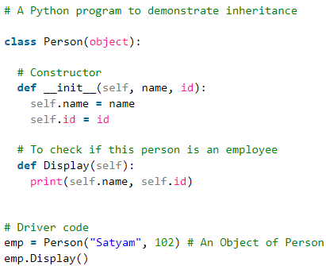
Output:
Satyam 102
Creating a Child Class
Here Emp is another class which is going to inherit the properties of the Person class(base class).( Burada Emp , Person sınıfının (temel sınıf) özelliklerini miras alacak başka bir sınıftır)
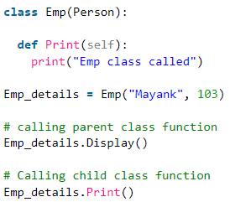

Output:
Mayank 103
Emp class called
Example of Inheritance in Python
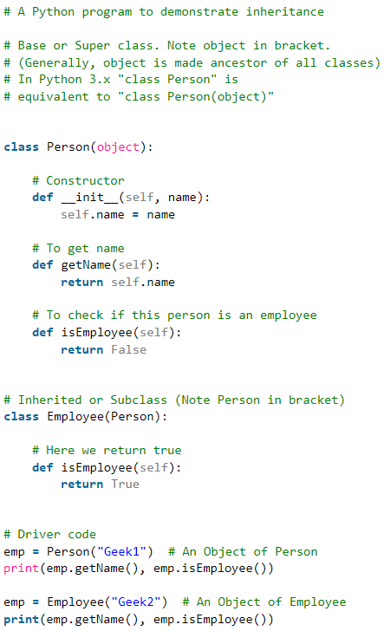
Output:
Geek1 False
Geek2 True

Subclassing (Calling constructor of parent class)
Bir alt sınıf, hangi sınıfın üst sınıf olduğunu belirlemelidir. Bu, alt sınıfın tanımında üst sınıf adının belirtilmesiyle yapılabilir.
class subclass_name (superclass_name):
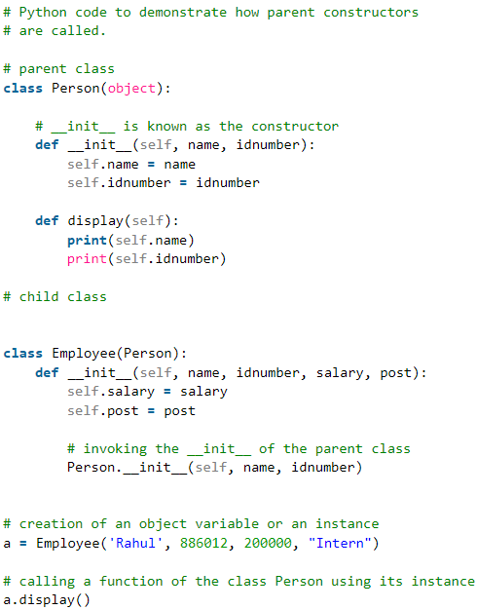
Output:
Rahul
886012
‘a’ is the instance created for the class Person. It invokes the __init__() of the referred class. You can see ‘object’ written in the declaration of the class Person. In Python, every class inherits from a built-in basic class called ‘object’. The constructor i.e. the ‘__init__’ function of a class is invoked when we create an object variable or an instance of the class.  The variables defined within __init__() are called the instance variables or objects. Hence, ‘name’ and ‘idnumber’ are the objects of the class Person. Similarly, ‘salary’ and ‘post’ are the objects of the class Employee. Since the class Employee inherits from class Person, ‘name’ and ‘idnumber’ are also the objects of class Employee. | 'a', Person sınıfı için oluşturulan örnektir. Başvurulan sınıfın __init__() öğesini çağırır. Person sınıfının bildiriminde yazılı 'nesne' görebilirsiniz. Python'da her sınıf, 'nesne' adı verilen yerleşik bir temel sınıftan miras alır. Yapıcı, yani bir sınıfın '__init__' işlevi, bir nesne değişkeni veya sınıfın bir örneğini oluşturduğumuzda çağrılır.  __init__() içinde tanımlanan değişkenlere örnek değişkenler veya nesneler denir. Bu nedenle, 'ad' ve 'idnumber', Person sınıfının nesneleridir. Benzer şekilde, 'maaş' ve 'görev', Çalışan sınıfının nesneleridir. Employee sınıfı Person sınıfından miras aldığından, 'name' ve 'idnumber' aynı zamanda Employee sınıfının nesneleridir.
Python program to demonstrate error if we forget to invoke __init__() of the parent
If you forget to invoke the __init__() of the parent class then its instance variables would not be available to the child class. | Üst sınıfın __init__() işlevini çağırmayı unutursanız, örnek değişkenleri alt sınıf tarafından kullanılamaz.
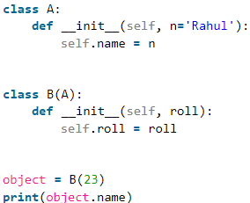
Output :
Traceback (most recent call last):
File "/home/de4570cca20263ac2c4149f435dba22c.py", line 12, in
print (object.name)
AttributeError: 'B' object has no attribute 'name'
Python'da Kalıtım Türleri
Tekli kalıtım, türetilmiş bir sınıfın özellikleri tek bir üst sınıftan devralmasını sağlar, böylece kodun yeniden kullanılabilirliğini ve mevcut koda yeni özelliklerin eklenmesini sağlar.
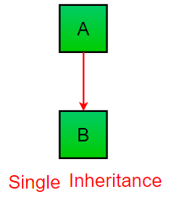 | 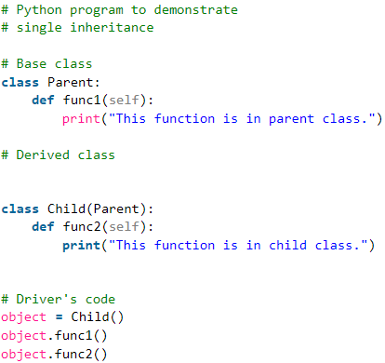
Output:
This function is in parent class.
This function is in child class.
Multiple Inheritance:
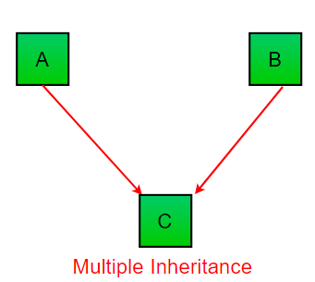  Output:  Father : RAM  Mother : SITA | 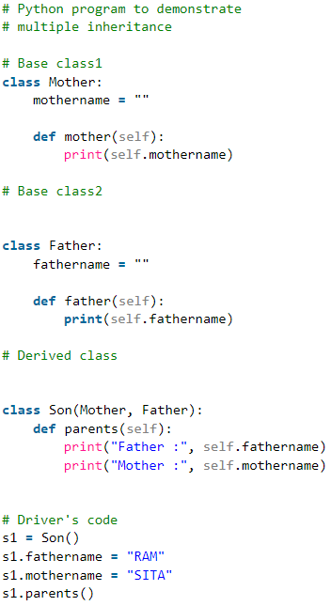

Multilevel Inheritance :
Çok düzeyli kalıtımda, temel sınıfın ve türetilmiş sınıfın özellikleri, yeni türetilmiş sınıfa ayrıca miras alınır. Bu, bir çocuğu ve bir büyükbabayı temsil eden bir ilişkiye benzer.--
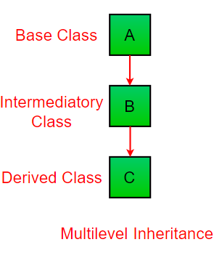  Output:  Lal mani  Grandfather name : Lal mani  Father name : Rampal  Son name : Prince | 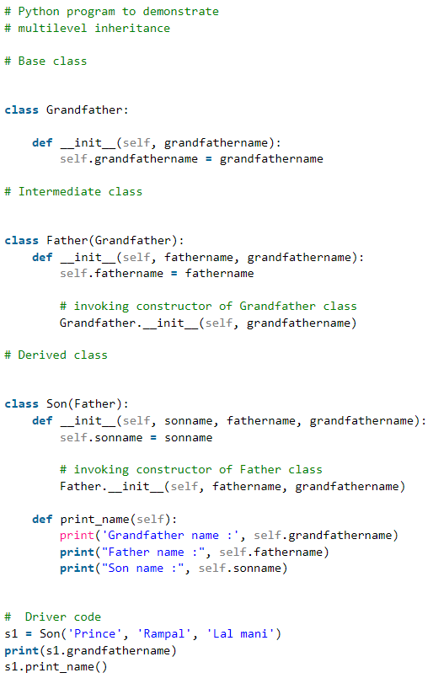

Hierarchical Inheritance:
Tek bir temelden birden fazla türetilmiş sınıf oluşturulduğunda, bu tür kalıtım hiyerarşik kalıtım olarak adlandırılır. Bu programda bir ebeveyn (temel) sınıfımız ve iki çocuk (türetilmiş) sınıfımız var. | 